Louis de Funès
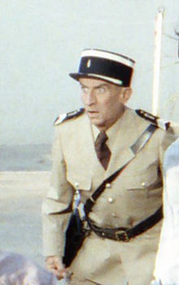

Louis de Funès wurde am 31. Juli 1914 geboren und er ist am 27. Januar 1983 gestorben.
Er war der beste Schauspieler des Jahrhunderts.
Er spielte in zahlreichen Filmen wie « Le gendarme de Saint Tropez » oder « La Grande Vadrouillle ». Mein Lieblingsfilm ist « Rabbi Jakob ».
Ich habe Louis de Funès gewählt, weil er mein Lieblingsschauspieler ist. Als ich ein kleines Mädchen war, sah ich alle Filme von Louis de Funès.

Katia

